02.05.2019 UA1CEG/p в « рандеву» в лесу.
(3 ватта, home made, dipole in the Woods. +10 градусов, пасмурно, начался моросящий дождь)

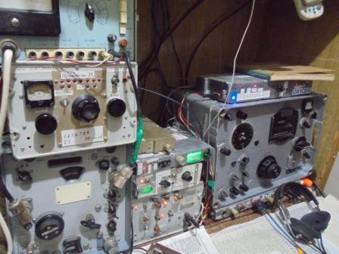
На 14 мГц почти никого…
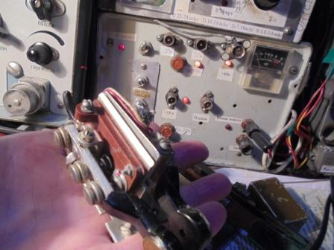

Верный манипулятор, нужно подкрутить винты крепления, да-а-вненько не снимал крышки манипулятора.
«Рандеву» сегодня, возможность имеется, выдвигаюсь в лес.

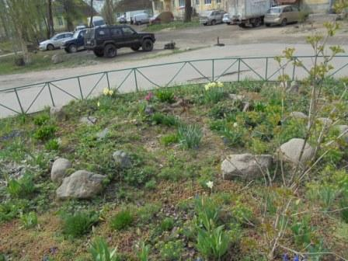

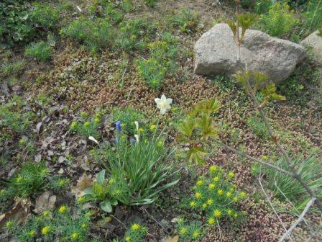

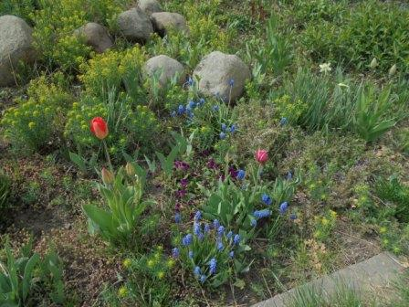

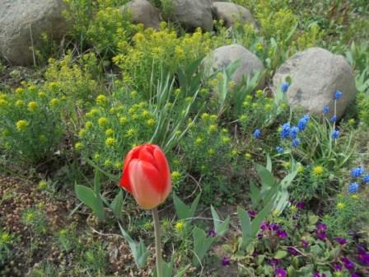

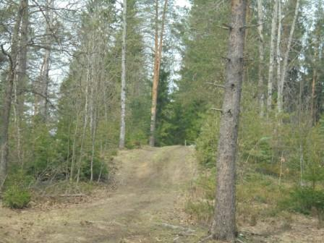

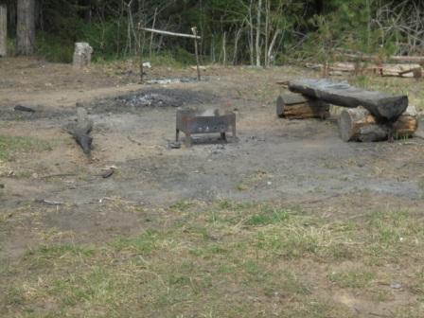

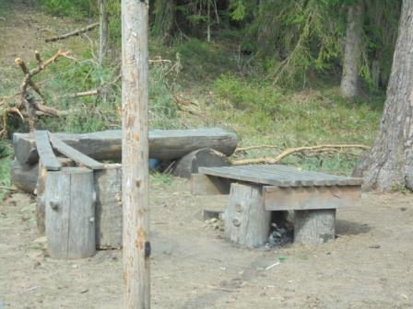

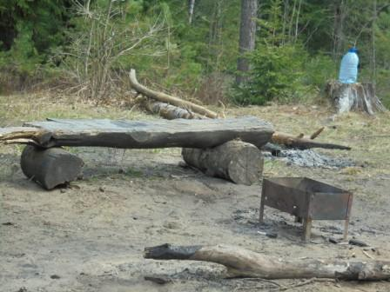

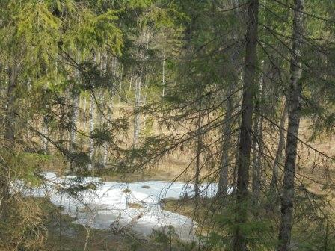

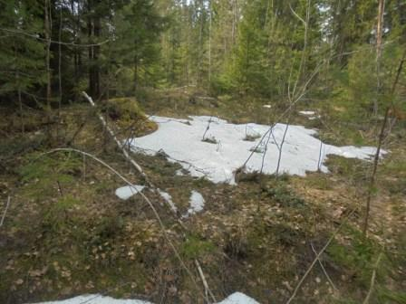

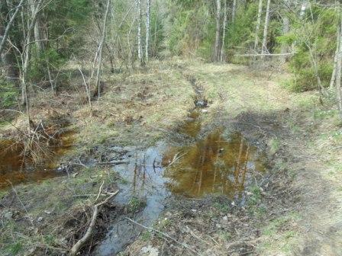

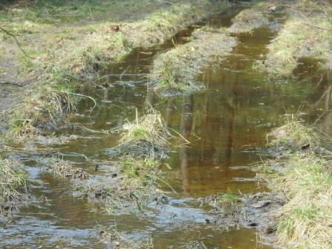

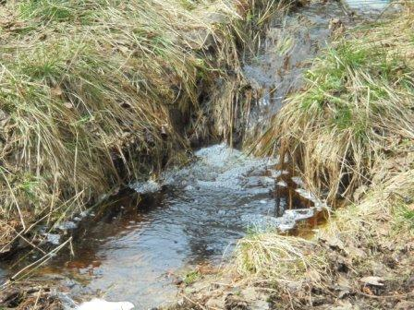

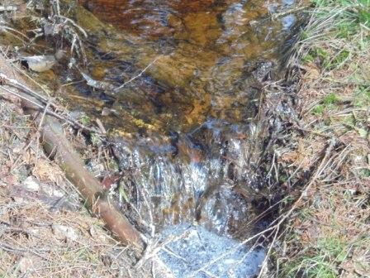

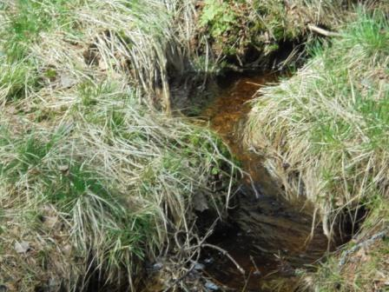

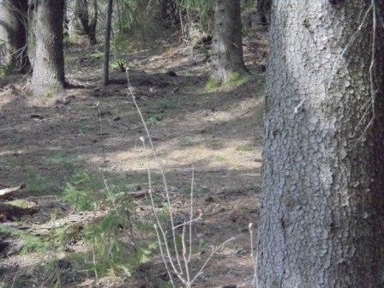
Подножье высотки, успеваю нормально.
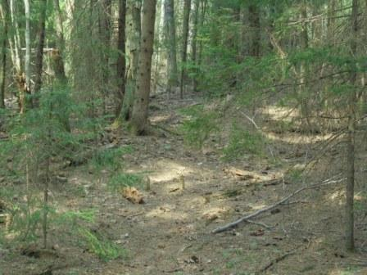

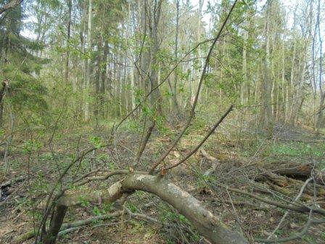

«Радио- стол».
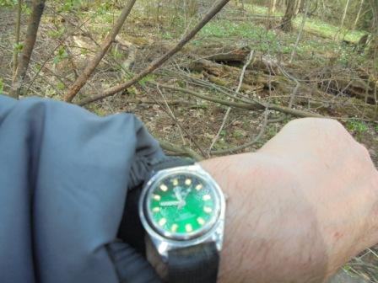

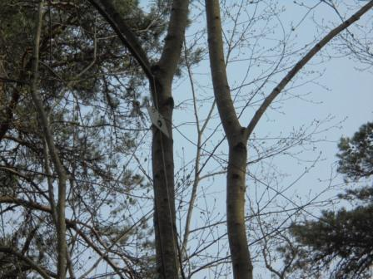
Диполь на 14 мГц.

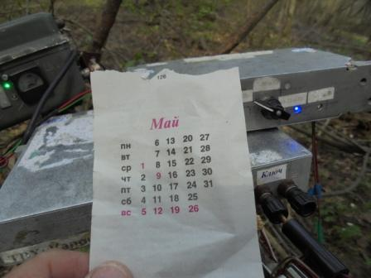

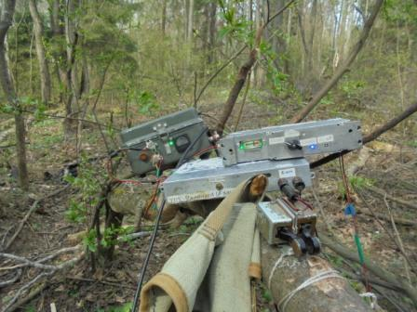

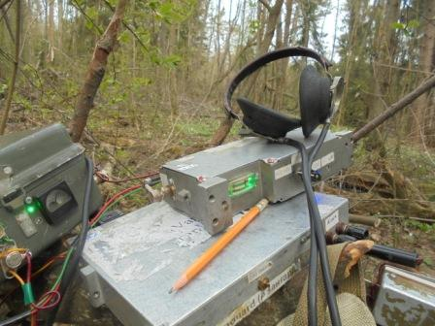

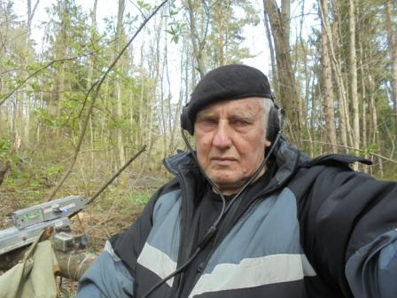
Фотографирусь с радио.

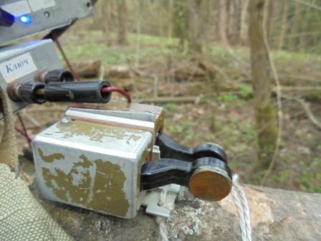
Безотказный манипулятор! А уж эксплуатировался… да по нём видно.
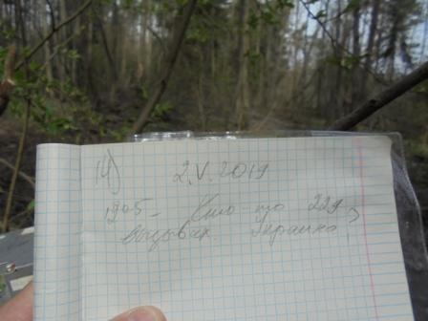
Кто-то отвечает… 229, т.е. разбираю присутствие, не более.

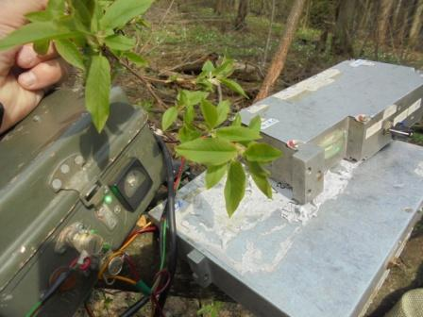

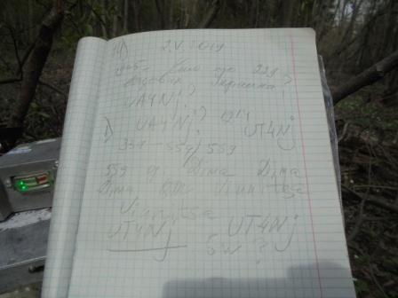

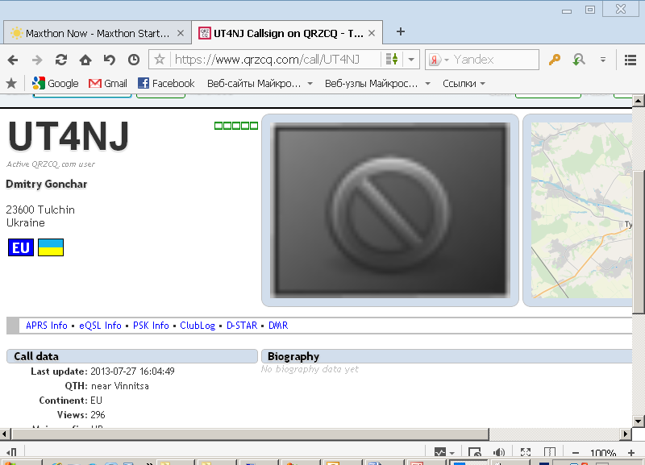

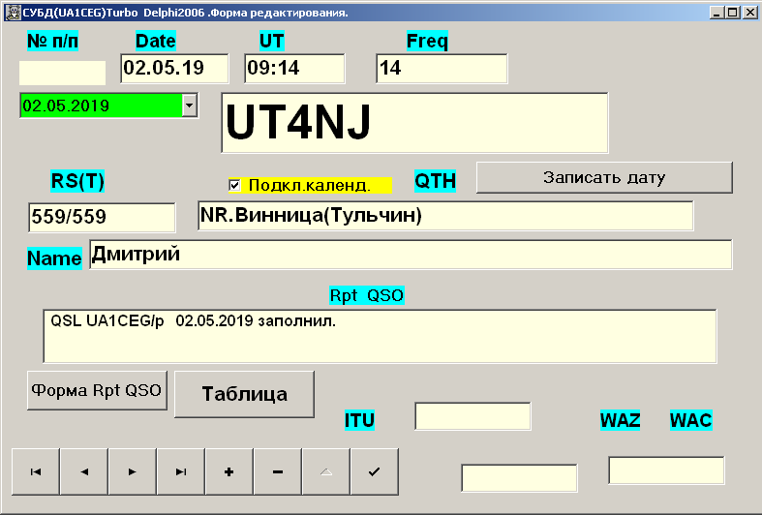

Отличное QSO! Я принимал Дмитрия 339-559, он меня так же.
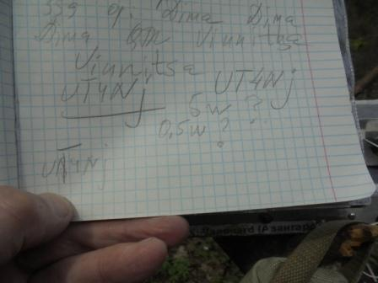

Мощность я не принял, хотя и старался!
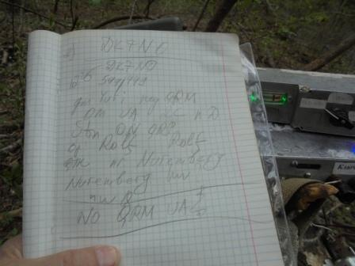

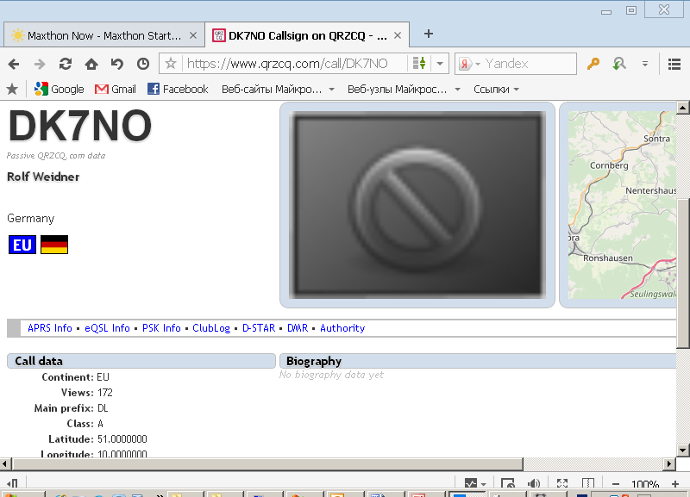

Классный оператор! Как он передавал, у него QRM от «UA». Мощность у него, всего-то каких- то 500 (пятьсот!) ватт, 3- диапазонная 16-ти элементная антенна, очевидно логопериодическая.
Поговорили прекрасно.

Олег, не густо, но кое что есть. Рольф из Нюрнберга работал с UA1CEG (Юрия я не слышал), проскочил позывной UA3LMR Слава кого-то дозвался, думаю он куерпи точно был. Перед рандеву UT5DS на ручном ключе стучал, но я не уверен в моще. 7X2ARA какой-то был в районе куерпи участка, R3VA так же. Кое что записывал с наушника на сотовый, надо будет послушать еще
UI7K Виталий

Виталий сегодня участвовал. Я его не слышал, он меня тоже.
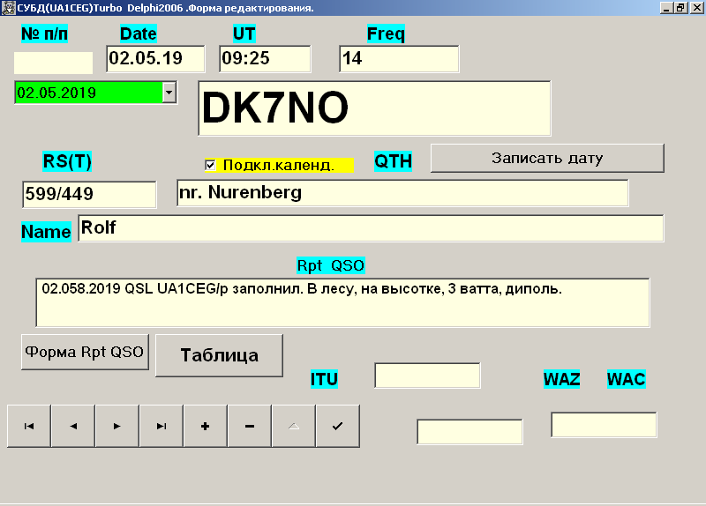
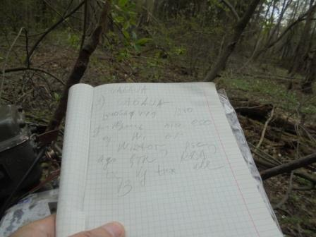

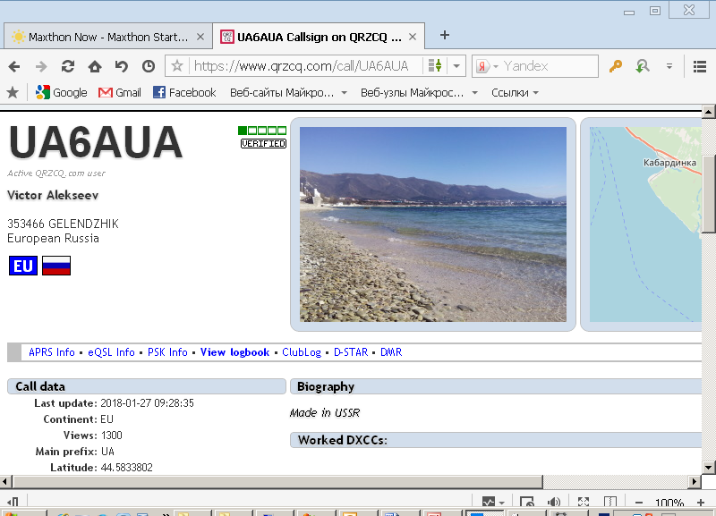

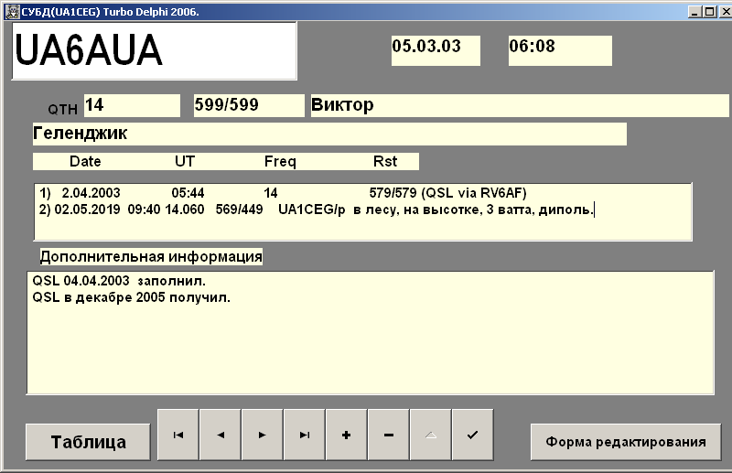

Оператор классный! Даже о RDA поговорили, но… в нашем районе активно работают в эфире человек 30, кого-то осчастливить моим «LO23», лет за 10 работы в эфире, у меня получилось 1-2 раза!
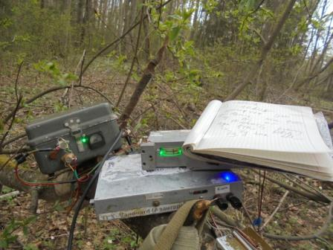

Дождь накрапывает!
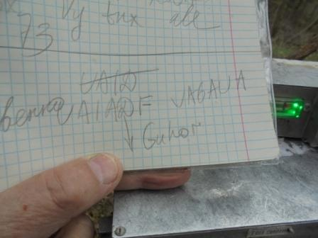

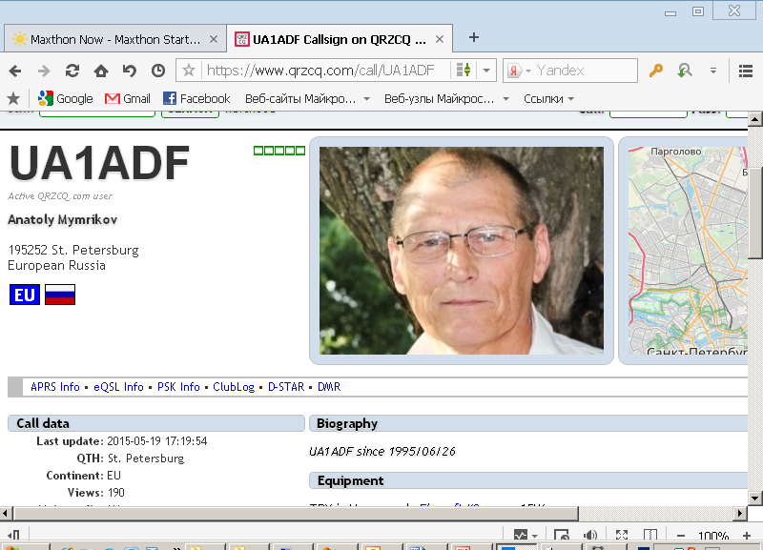

Косвенно наблюдал работу Анатолия. Абсолютно не слышно.
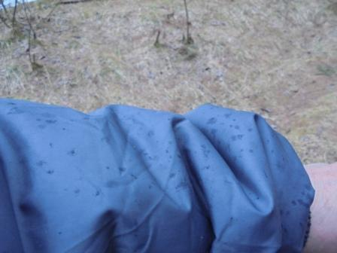
Моросит…

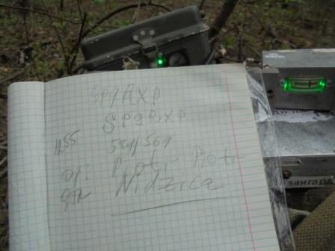

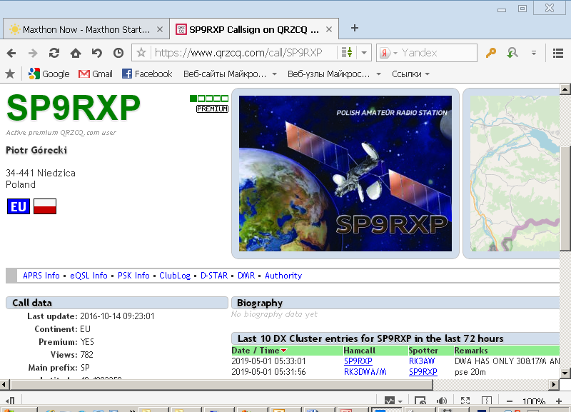
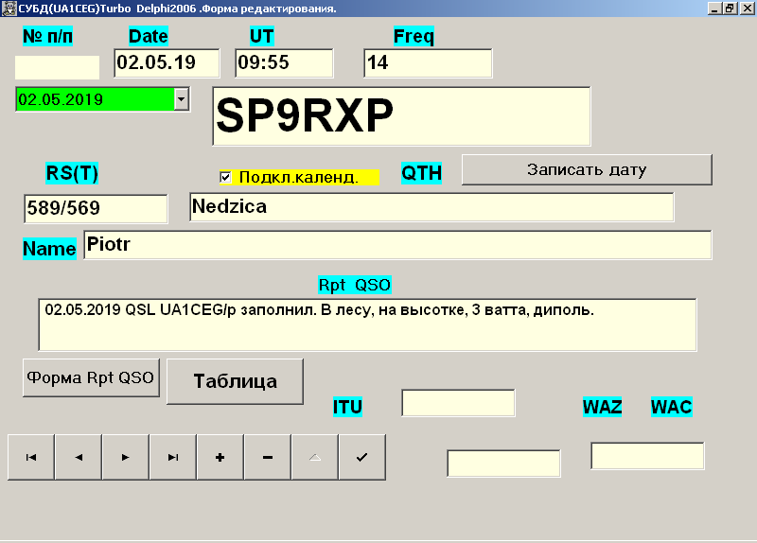

Классные операторы услышали слабый QRP/p сигнал и провели QSO:

- UT4NJ;
- DK7NO (естественно хихикнул по поводу: QTH in the Woods.)
- UA6AUA;
- SP9RXP.
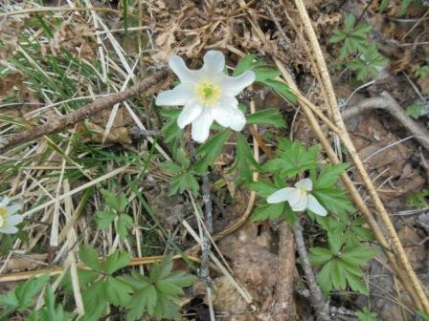

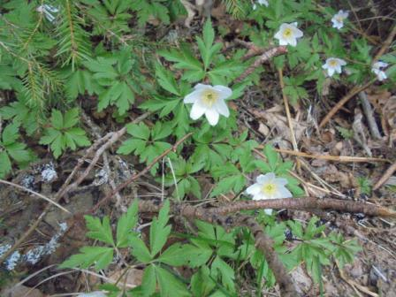

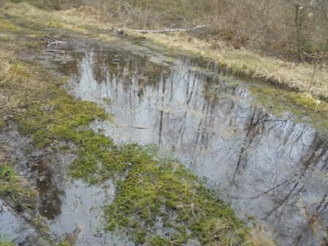

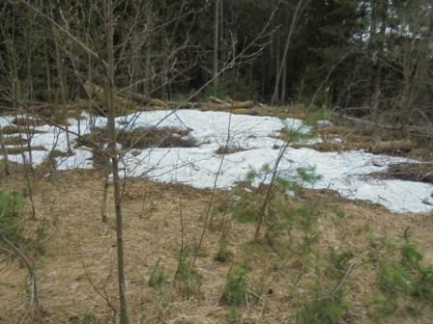

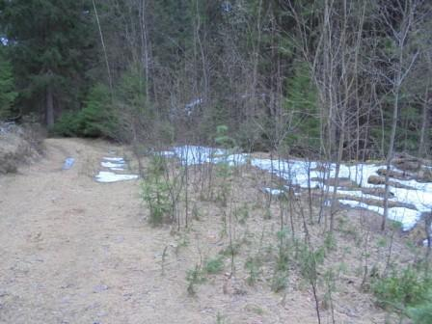

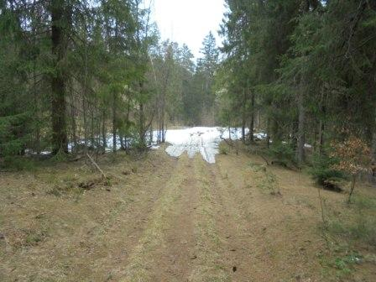

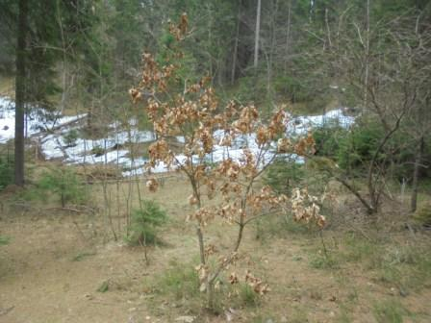
Дубок упорно не сбрасывает листья!

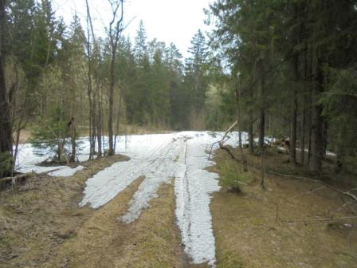

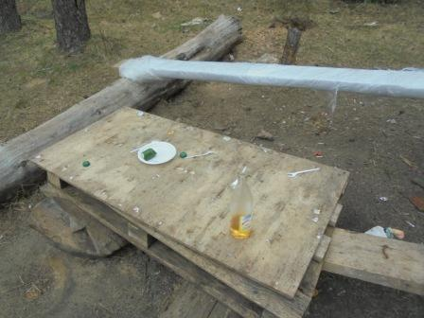

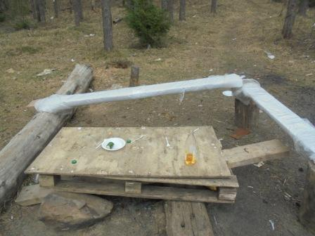
Шашлыки…

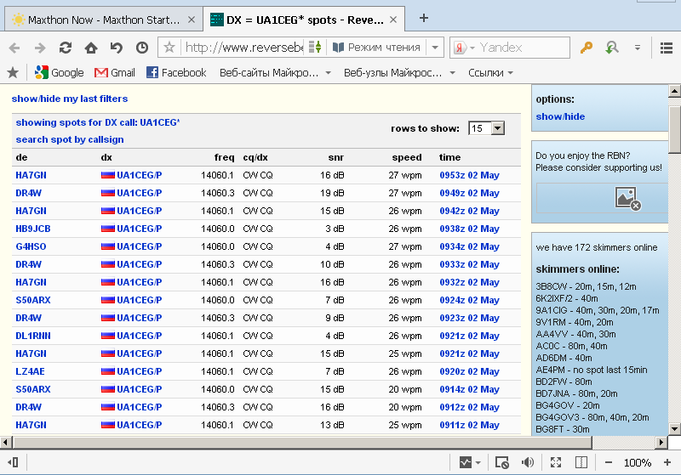

Прекрасно прошла микро- экспедиция!
До встречи в эфире!

73! UA1CEG.

